МІНІСТЕРСТВО ОСВІТИ І НАУКИ УКРАЇНИ

НАЦІОНАЛЬНИЙ УНІВЕРСИТЕТ "ЛЬВІВСЬКА ПОЛІТЕХНІКА"

Кафедра інформаційних систем та мереж

Лабораторна робота №3

з курсу

СПЕЦІАЛІЗОВАНІ МОВИ ПРОГРАМУВАННЯ

Виконав студент

групи ІТ-21сп

Кузьо О.Р.

Прийняв

Щербак С.С.

Львів – 2023

Лабораторна робота №3

**Мета:** Розробка ASCII ART генератора для візуалізації текстових даних

**Хід роботи**

Завдання 1: Введення користувача

Створіть Python-програму, яка приймає введення користувача для слова або фрази, яку треба перетворити в ASCII-арт.

Завдання 2: Бібліотека ASCII-арту

Інтегруйте бібліотеку ASCII-арту (наприклад, pyfiglet або art) у вашу програму для генерації ASCII-арту з введення користувача



Рис.1. імпортування бібліотеки pyfiglet

Завдання 3: Вибір шрифту

Дозвольте користувачам вибирати різні стилі шрифтів для свого ASCII-арту. Надайте список доступних шрифтів та дозвольте їм вибрати один.

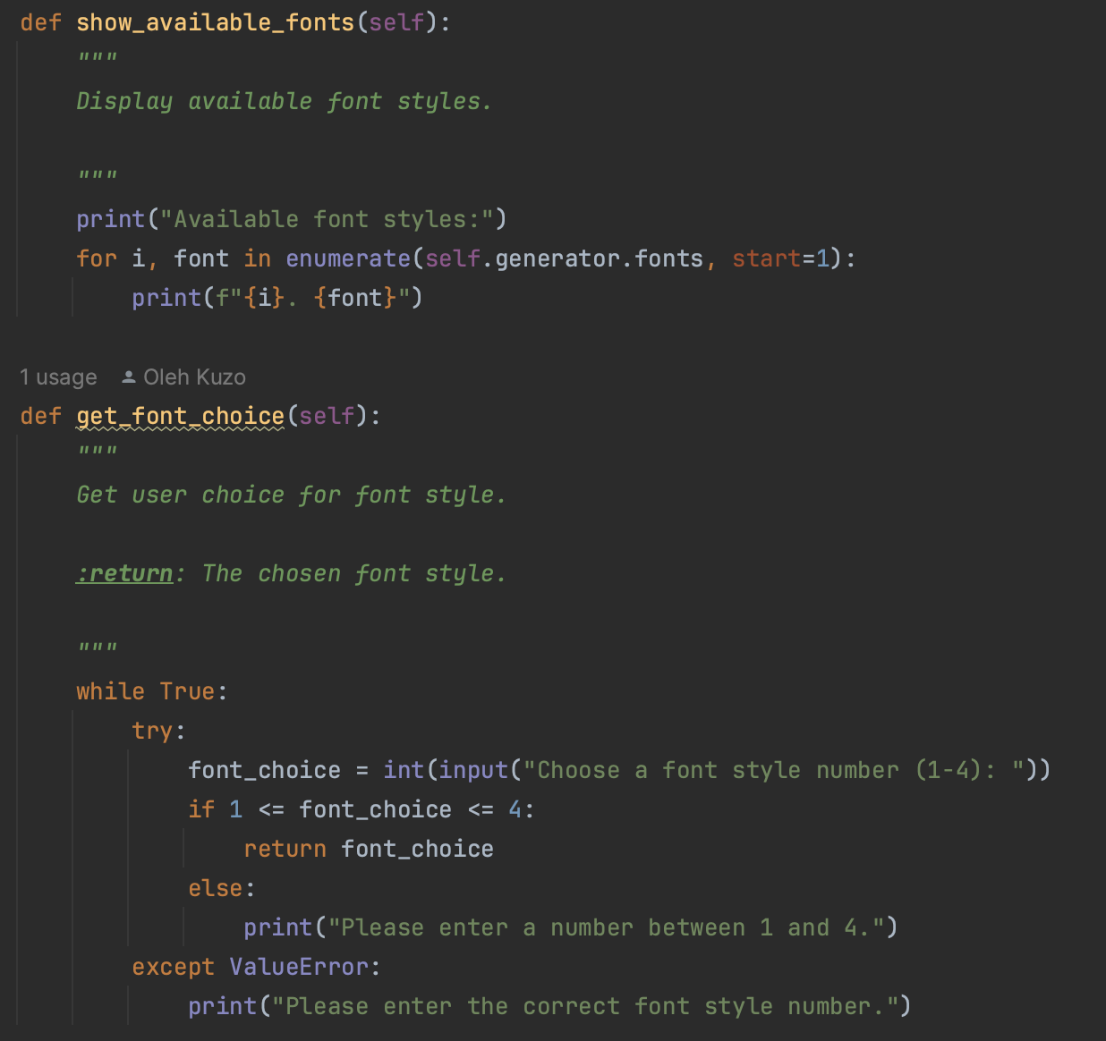

Рис.2. методи для вибору шрифту

Завдання 4: Колір тексту

Реалізуйте опцію вибору користувачем кольору тексту для їхнього ASCII-арту. Підтримуйте основний вибір кольорів (наприклад, червоний, синій, зелений).

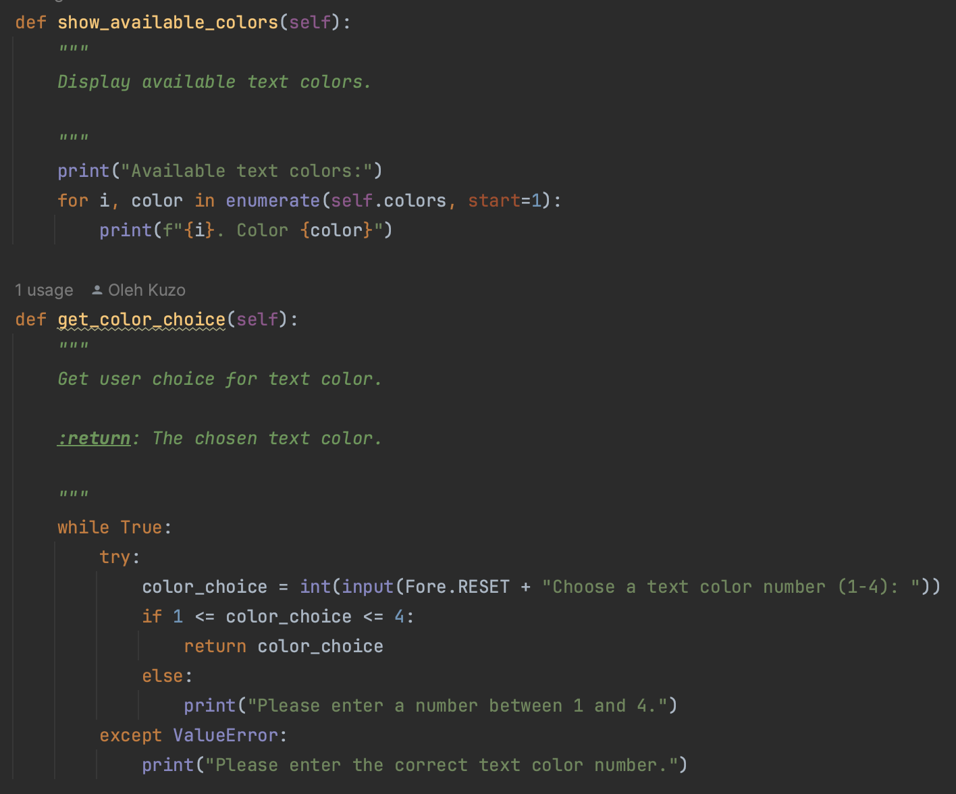

Рис.3. методи вибору кольору текста

Завдання 5: Форматування виводу

Переконайтеся, що створений ASCII-арт правильно відформатований та вирівнюється на екрані для зручності читання.

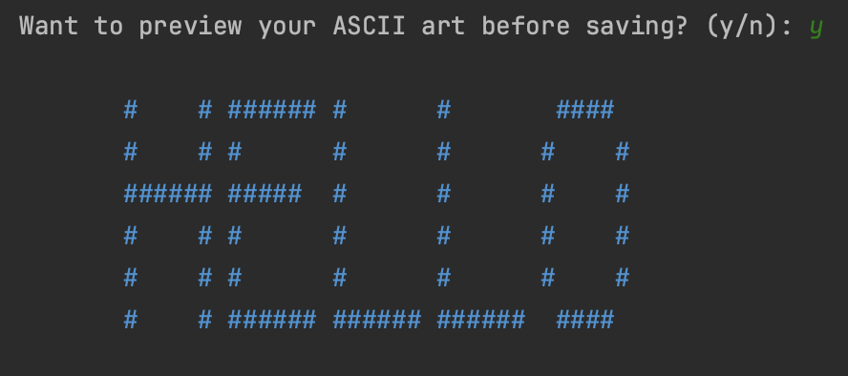

Рис.4. вирівнений ASCII-арт

Завдання 6: Збереження у файл

Додайте функціональність для збереження створеного ASCII-арту у текстовому файлі, щоб користувачі могли легко завантажувати та обмінюватися своїми творіннями.

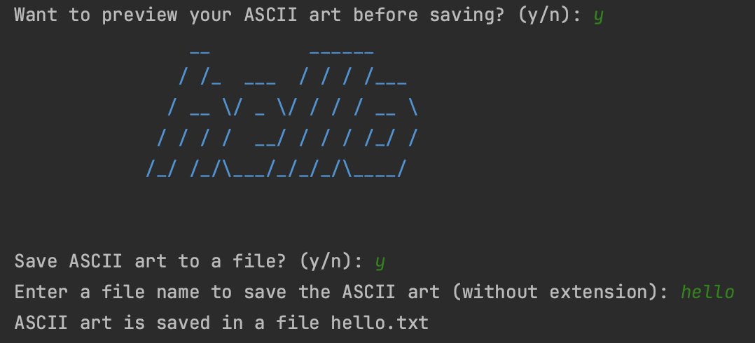

Рис.5. збереження ASCII-арт в файл

Завдання 7: Розмір ARTу

Дозвольте користувачам вказувати розмір (ширина і висота) ASCII-арту, який вони хочуть створити. Масштабуйте текст відповідно.



Рис.6. задання розмірів ASCII-арт

Завдання 8: Вибір символів

Дозвольте користувачам вибирати символи, які вони хочуть використовувати для створення ASCII-арту (наприклад, '@', '#', '*', тощо).

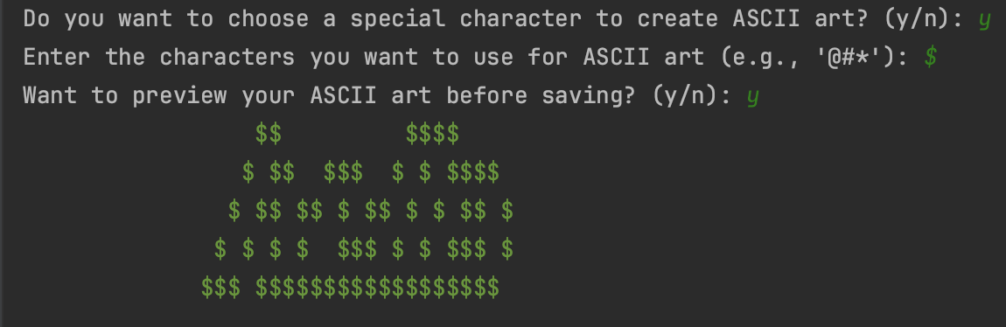

Рис.7. задання обраного символу

Завдання 9: Функція попереднього перегляду

Реалізуйте функцію попереднього перегляду, яка показує користувачам попередній перегляд їхнього ASCII-арту перед остаточним збереженням.



Рис.8. попередній перегляд

Завдання 10: Інтерфейс, зрозумілий для користувача

Створіть зручний для користувача інтерфейс командного рядку для додатка, щоб зробити його інтуїтивно зрозумілим та легким у використанні.

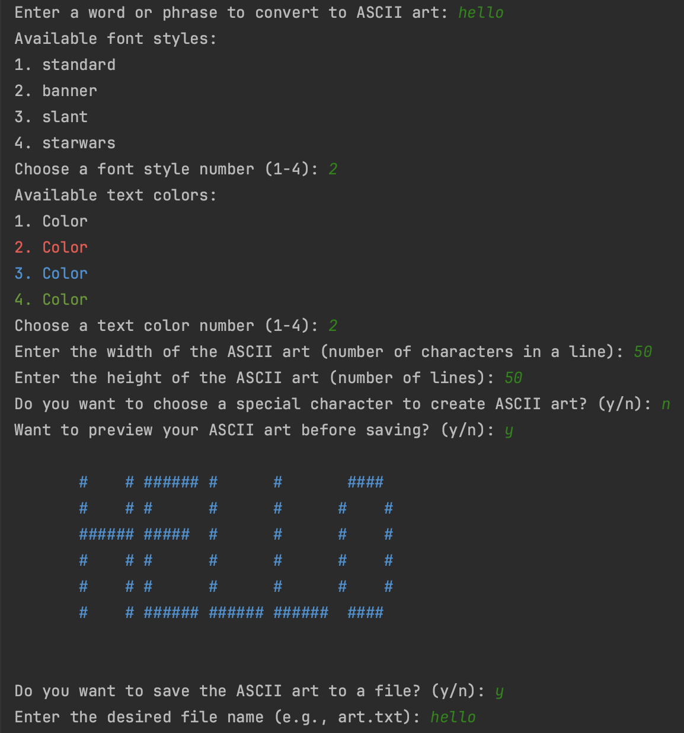

Рис.9. інтерфейс користувача

**Висновок:** під час опрацювання лабораторної роботи булорозроблено ASCII ART генератор для візуалізації текстових даних.